

课 程 实 验 报 告

课程名称：C++程序设计
实验名称：面向对象的矩阵运算编程

院 系 ：计算机科学与技术
专业班级 ： CS2105
学 号 ： U202115462
姓 名 ： 张金涛
指导教师 ： 马光志

2022 年 11 月 24 日

- 需求分析
- 题目要求
矩阵MAT是行列定长的二维数组。常见的矩阵运算包括矩阵的加、减、乘、转置和赋值等运算。请对矩阵MAT类中的所有函数成员编程，并对随后给出的main( )函数进行扩展，以便完成矩阵及其重载的所有运算符的测试。输出矩阵元素时整数用”%6ld” 或”%6lld”打印，浮点数用”%8f”或”%8lf”打印，最后一行用换行符结束”\n”。至少要测试两种实例类MAT<int>和MAT<long long>。
#define _CRT_SECURE_NO_WARNINGS
#include <iomanip>
#include <exception>
#include <typeinfo>
#include <string.h>
using namespace std;
template <typename T>
class MAT {
T* const e; //指向所有整型矩阵元素的指针
const int r, c; //矩阵的行r和列c大小
public:
MAT(int r, int c); //矩阵定义
MAT(const MAT& a); //深拷贝构造
MAT(MAT&& a)noexcept; //移动构造
virtual ~MAT()noexcept;
virtual T* const operator[ ](int r);//取矩阵r行的第一个元素地址，r越界抛异常
virtual MAT operator+(const MAT& a)const; //矩阵加法，不能加抛异常
virtual MAT operator-(const MAT& a)const; //矩阵减法，不能减抛异常
virtual MAT operator*(const MAT& a)const; //矩阵乘法，不能乘抛异常
virtual MAT operator~()const; //矩阵转置
virtual MAT& operator=(const MAT& a); //深拷贝赋值运算
virtual MAT& operator=(MAT&& a)noexcept; //移动赋值运算
virtual MAT& operator+=(const MAT& a); //“+=”运算
virtual MAT& operator-=(const MAT& a); //“-=”运算
virtual MAT& operator*=(const MAT& a); //“*=”运算
//print输出至s并返回s：列用空格隔开，行用回车结束
virtual char* print(char* s)const noexcept;
};
int main(int argc, char* argv[ ]) //请扩展main()测试其他运算
{
MAT<int> a(1, 2), b(2, 2), c(1, 2);
char t[2048];
a[0][0] = 1; //类似地初始化矩阵的所有元素
a[0][1] = 2; //等价于“*(a.operator[ ](0)+1)=2;”即等价于“*(a[0]+1)=2;”
a.print(t); //初始化矩阵后输出该矩阵
b[0][0] = 3; b[0][1] = 4; //调用T* const operator[ ](int r)初始化数组元素
b[1][0] = 5; b[1][1] = 6;
b.print(t);
c = a * b; //测试矩阵乘法运算
c.print(t);
(a + c).print(t); //测试矩阵加法运算
c = c - a; //测试矩阵减法运算
c.print(t);
c += a; //测试矩阵“+=”运算
c.print(t);
c = ~a; //测试矩阵转置运算
c.print(t);
return 0;
}
- 需求分析
需要实现矩阵的基本运算，模板类的各种运算，矩阵的深拷贝浅拷贝，空间的重新分配。
- 系统设计
- 概要设计
矩阵运算可分为矩阵拷贝模块和矩阵运算模块，运算模块包括加减，矩阵转置，矩阵乘法。
- 详细设计
设计每个模块的实现算法（处理流程）、所需的局部数据结构。具体介绍每个模块/子程序的功能、入口参数、出口参数、流程（图）等。

- MAT(int r, int c); //矩阵定义
传入矩阵的行数和列数从对空间中申请空间存储矩阵

- MAT(const MAT& a); //深拷贝构造
传入矩阵的引用，重新申请空间并进行赋值

- MAT(MAT&& a)noexcept; //移动构造
直接将矩阵指针赋值新MAT类

- virtual ~MAT()noexcept;
- virtual T* const operator[ ](int r);//取矩阵r行的第一个元素地址，r越界抛异常
通过下标访问矩阵，通过r计算在实际存储数组中的指针位置

- virtual MAT operator+(const MAT& a)const; //矩阵加法，不能加抛异常
矩阵加法将两个矩阵中相同位置的元素进行相加

- virtual MAT operator-(const MAT& a)const; //矩阵减法，不能减抛异常
矩阵减法将矩阵中的相同位置的元素相减

- virtual MAT operator*(const MAT& a)const; //矩阵乘法，不能乘抛异常
根据矩阵乘法，每一列和每一行相乘并相加进行乘法运算
- virtual MAT operator~()const; //矩阵转置
矩阵转置将矩阵上下角的位置转换
- virtual MAT& operator=(const MAT& a); //深拷贝赋值运算
- virtual MAT& operator=(MAT&& a)noexcept; //移动赋值运算
- virtual MAT& operator+=(const MAT& a); //“+=”运算
- virtual MAT& operator-=(const MAT& a); //“-=”运算
- virtual MAT& operator*=(const MAT& a); //“*=”运算
- //print输出至s并返回s：列用空格隔开，行用回车结束
virtual char* print(char* s)const noexcept;。
- 软件开发
使用Visual Studio 2019集成开发环境进行开发与调试。编译模式为X86。
- 软件测试
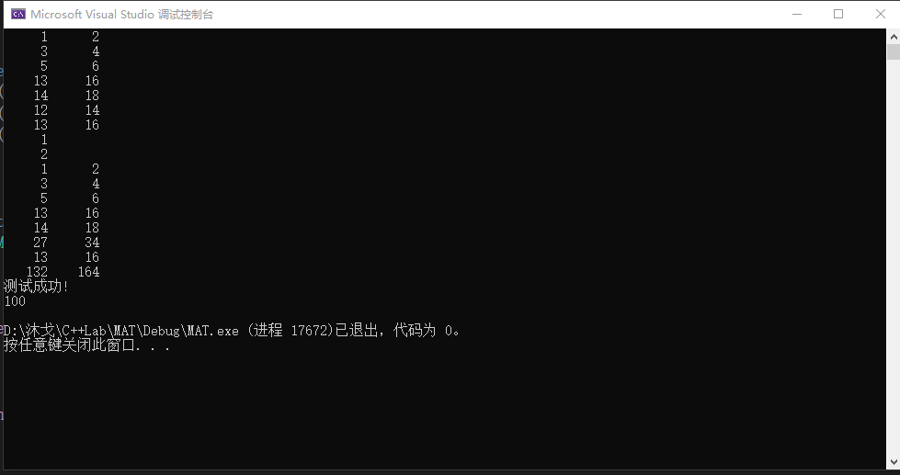。
- 特点与不足
- 技术特点
在矩阵的+=，-=等运算中可调用矩阵+，-等运算，转置运算也可以调用下标，实现代码的重用，减少重复代码。
- 不足和改进的建议
矩阵的模板类只实现了int和long long两种类型，可以实现float和double等类型的矩阵运算
- 过程和体会
- 遇到的主要问题和解决方法
在设计矩阵运算时，左值引用和右值引用的理解不足，对于深拷贝，浅拷贝无法理解调用区别，通过查阅资料解决
- 课程设计的体会
课程设计的体会 本次实验加深了对于c++面向对象编程的理解，模板类的使用，加深了对于引用的理解
- 源码和说明
- 文件清单及其功能说明
Head.h中是矩阵的模板类声明及矩阵类的具体实现，Mat.cpp中是矩阵的相关功能函数的具体实现，main.cpp中是测试主程序。
- 用户使用说明书
需要安装测试库后更改自动测试文件的路径，然后点击运行。
- 源代码
//Head.h
#define _CRT_SECURE_NO_WARNINGS
#include <iomanip>
#include <exception>
#include <typeinfo>
#include <string.h>
#include<iostream>
using namespace std;
template <typename T>
class MAT {
T* const e; //指向所有整型矩阵元素的指针
const int r, c; //矩阵的行r和列c大小
public:
MAT(int r, int c); //矩阵定义
MAT(const MAT& a); //深拷贝构造
MAT(MAT&& a)noexcept; //移动构造
virtual ~MAT()noexcept;
virtual T* const operator[ ](int r);//取矩阵r行的第一个元素地址，r越界抛异常
virtual MAT operator+(const MAT& a)const; //矩阵加法，不能加抛异常
virtual MAT operator-(const MAT& a)const; //矩阵减法，不能减抛异常
virtual MAT operator*(const MAT& a)const; //矩阵乘法，不能乘抛异常
virtual MAT operator~()const; //矩阵转置
virtual MAT& operator=(const MAT& a); //深拷贝赋值运算
virtual MAT& operator=(MAT&& a)noexcept; //移动赋值运算
virtual MAT& operator+=(const MAT& a); //“+=”运算
virtual MAT& operator-=(const MAT& a); //“-=”运算
virtual MAT& operator*=(const MAT& a); //“*=”运算
//print输出至s并返回s：列用空格隔开，行用回车结束
virtual char* print(char* s)const noexcept;
};
template MAT<int>;
template MAT<long long>;

//Mat.cpp
#include"Head.h"
template<typename T>
MAT<T>::MAT(int r, int c) :r(r), c(c), e(new T[r * c]) {}

template<typename T>
MAT<T>::MAT(const MAT& a) : e(new T[a.r * a.c]), r(a.r), c(a.c)
{
for (int i = 0; i < a.r * a.c; i++)
{
e[i] = a.e[i];
}
}

template<typename T>
MAT<T>::MAT(MAT&& a) noexcept :e(a.e), r(a.r), c(a.c)
{
*(T*)&(a.c) = 0;
*(T*)&(a.r) = 0;
*(T**)&(a.e) = NULL;
}

template<typename T>
MAT<T>::~MAT() noexcept
{
if (e != nullptr)
{
delete []e;
*(T**)&e = nullptr;
*(int*)&r = 0;
*(int*)&c = 0;
}
}

template<typename T>
T* const MAT<T>::operator[](int r)
{
if (r < this->r && r >= 0)
{
return &e[r * c];
}
else
{
throw("Operator[] error!");
}
}

template<typename T>
MAT<T> MAT<T>::operator+(const MAT& a) const
{
if (r == a.r && c == a.c)
{
MAT m(r, c);
int tmp = 0, i = 0;
for (i = 0; i < r * c; i++)
{
m.e[i] = e[i] + a.e[i];
}
return m;

}
throw("Operator+ error!");
}

template<typename T>
MAT<T> MAT<T>::operator-(const MAT& a) const
{
if (r == a.r && c == a.c)
{
MAT m(r, c);
int i = 0;
for (i = 0; i < r * c; i++)
{
m.e[i] = e[i] - a.e[i];
}
return m;
}
throw("Operator- error!");
}

template<typename T>
MAT<T> MAT<T>::operator*(const MAT& a) const
{
if (c == a.r)
{
MAT m(r, a.c);
int i = 0, j = 0, k = 0;
for (i = 0; i < r; i++)
{
for (j = 0; j < a.c; j++)
{
m[i][j] = 0;
for (k = 0; k < c; k++)
{
m[i][j] += e[i * c + k] * a.e[k * c + j];
}
}
}
return m;
}
throw("Operator* error!");
}

template<typename T>
MAT<T> MAT<T>::operator~() const
{
MAT m(c, r);
for (int i = 0; i < r; i++)
{
for (int j = 0; j < c; j++)
{
m[j][i] = e[i * c + j];
}
}
return m;
}

template<typename T>
MAT<T>& MAT<T>::operator=(const MAT& a)
{
if (this != &a)
{
if (e != nullptr)
{
delete []e;
}
*(T**)&e = new T [r*c];
for (int i = 0; i < r * c; i++)
{
e[i] = a.e[i];
}
*(int*)&r = a.r;
*(int*)&c = a.c;
}
return *this;
}

template<typename T>
MAT<T>& MAT<T>::operator=(MAT&& a) noexcept
{
if (this != &a)
{
if (e != nullptr)
{
delete []e;
}
*(T**)&e = a.e;
*(int*)&r = a.r;
*(int*)&c = a.c;

*(T**)&a.e = nullptr;
*(int*)&a.r = 0;
*(int*)&a.c = 0;
return *this;
}
}

template<typename T>
MAT<T>& MAT<T>::operator+=(const MAT& a)
{
*this = *this + a;
return *this;
}

template<typename T>
MAT<T>& MAT<T>::operator-=(const MAT& a)
{
*this = *this - a;
return *this;
}

template<typename T>
MAT<T>& MAT<T>::operator*=(const MAT& a)
{
*this = *this * a;
return *this;
}

template<typename T>
char* MAT<T>::print(char* s) const noexcept
{
int n = 0;
if (typeid(e[0]) == typeid(int))
{
for (int i = 0; i < r; i++)
{
for (int j = 0; j < c; j++)
{
if (j != 0)
{
n += sprintf(s + n, "%c", ' ');
}
n += sprintf(s + n, "%6ld", e[i * c + j]);
if (j == c - 1)
{
n += sprintf(s + n, "%c", '\n');
}
}
}
}
else if (typeid(e[0]) == typeid(long))
{
for (int i = 0; i < r; i++)
{
for (int j = 0; j < c; j++)
{
if (j != 0)
{
n += sprintf(s + n, "%c", ' ');
}
n += sprintf(s + n, "%6lld", e[i * c + j]);
if (j == c - 1)
{
n += sprintf(s + n, "%c", '\n');
}
}
}
}
else if (typeid(e[0]) == typeid(float))
{
for (int i = 0; i < r; i++)
{
for (int j = 0; j < c; j++)
{
if (j != 0)
{
n += sprintf(s + n, "%c", ' ');
}
n += sprintf(s + n, "%8f", e[i * c + j]);
if (j == c - 1)
{
n += sprintf(s + n, "%c", '\n');
}
}
}
}
else if (typeid(e[0]) == typeid(double))
{
for (int i = 0; i < r; i++)
{
for (int j = 0; j < c; j++)
{
if (j != 0)
{
n += sprintf(s + n, "%c", ' ');
}
n += sprintf(s + n, "%8lf", e[i * c + j]);
if (j == c - 1)
{
n += sprintf(s + n, "%c", '\n');
}
}
}
}
s[n] = '\0';
printf("%s", s);
return s;
}

//main.cpp
#include"Head.h"
int main(int argc, char* argv[]) //请扩展main()测试其他运算
{
MAT<int> a(1, 2), b(2, 2), c(1, 2);
char t[2048];
a[0][0] = 1; //类似地初始化矩阵的所有元素
a[0][1] = 2; //等价于“*(a.operator[ ](0)+1)=2;”即等价于“*(a[0]+1)=2;”
a.print(t); //初始化矩阵后输出该矩阵
b[0][0] = 3; b[0][1] = 4; //调用T* const operator[ ](int r)初始化数组元素
b[1][0] = 5; b[1][1] = 6;
b.print(t);
c = a * b; //测试矩阵乘法运算
c.print(t);
(a + c).print(t); //测试矩阵加法运算
c = c - a; //测试矩阵减法运算
c.print(t);
c += a; //测试矩阵“+=”运算
c.print(t);
c = ~a; //测试矩阵转置运算
c.print(t);
extern const char* TestMAT(int& s);//引入测试函数
int mark = 0;//记录分数
const char* res = TestMAT(mark);//记录提示语句
cout << res << endl;
cout << mark << endl;
return 0;
}

